**PENGEMBANGAN MEDIA PEMBELAJARAN DONGENG BERGAMBAR UNTUK KETERAMPILAN BERBAHASA RESEPTIF BERBASIS ARTICULATE STORYLINE PADA KELAS IV SD**

**Inge Nindi Ranasiwi, Mujiono, Arief Rahman Hakim**

*Universitas PGRI Kanjuruhan Malang, Indonesia*

[*ingenindi10@gmail.com*](mailto:ingenindi10@gmail.com)

***Abstract****: Language skills are basic skills that aim to make students able to communicate well. Efforts to improve language skills in elementary schools are incorporated in Indonesian language learning materials. The provision of learning media that is adapted to the conditions and learning situations of students can support the improvement of language skills, especially receptive language skills. This study aims to develop learning media based on Articulate Storyline in fairy tales and to find out strategies, feasibility, practicality, and effectiveness in learning in the fourth grade of elementary school. This research is a research development or Research and Development (R&D). Data was collected by giving validation questionnaires, practicality questionnaires for students and teachers, and giving pretest and posttest to 20 students. Based on the results of research on the development of illustrated fairy tale learning media for receptive language skills based on Articulate Storyline, the category "Very Eligible" from the learning media feasibility test, the "Very Practical" category for the practicality test of learning media, and the "Effective Enough" category for the learning media effectiveness test.*

***Key Words****: Learning Media; fairy tales; receptive language; Articulate Storyline*

**Abstrak:** Kemampuan berbahasa merupakan kemampuan dasar yang bertujuan agar siswa dapat berkomunikasi dengan baik. Usaha peningkatan keterampilan berbahasa di SD tergabung dalam materi pembelajaran Bahasa Indonesia. Pemberian media pembelajaran yang disesuaikan dengan kondisi dan situasi belajar siswa dapat menunjang peningkatan kemampuan berbahasa, terutama kemampuan berbahasa reseptif. Penelitian ini bertujuan untuk mengembangkan media pembelajaran berbasis *Articulate Storyline* pada materi dongeng serta mengetahui strategi, tingkat kelayakan, kepraktisan, keefektifan dalam pembelajaran di kelas IV SD. Penelitian ini merupakan penelitian pengembangan atau *Research and Development* (R&D). Pengumpulan data dilakukan dengan pemberian angket validasi, angket kepraktisan untuk siswa dan guru, serta pemberian *pretest* dan *posttest* untuk 20 siswa. Berdasarkan hasil penelitian pengembangan media pembelajaran dongeng bergambar untuk keterampilan berbahasa reseptif berbasis Articulate Storyline mendapat kategori “Sangat Layak” dari uji kelayakan media pembelajaran, kategori “Sangat Praktis” untuk uji kepraktisan media pembelajaran, dan kategori “Cukup Efektif” untuk uji keefektifan media pembelajaran.

**Kata Kunci:** Media Pembelajaran; dongeng; berbahasa reseptif; *Articulate Storyline*

**Pendahuluan**

Kemampuan berbahasa adalah bagian dari kemampuan dasar yang bertujuan agar siswa menyimak, berkomunikasi secara lisan maupun tulisan, mempunyai perbendaharaan kata, serta mengenal simbol-simbol yang dilambangkannya. Usaha peningkatan kemampuan berbahasa sendiri pada pendidikan formal di sekolah dasar diimplementasikan ke dalam materi pembelajaran Bahasa Indonesia. Namun sayangnya, permasalahan dalam dunia pendidikan di Indonesia yang terkait dengan pembelajaran Bahasa Indonesia dan keterampilan berbahasa khususnya berbahasa reseptif yakni membaca dan menyimak adalah rendahnya minat baca-simak siswa. *World’s Most Literate Nations Ranked* tahun 2016 melakukan survey yang didapatkan hasil bahwa Indonesia menempati posisi 60 dari 61 negara yang disurvey mengenai minat membaca siswa. Padahal, Gerakan Literasi Sekolah (GLS) di sekolah sendiri sudah dicanangkan sejak tahun 2016 untuk meningkatkan minat dan keterampilan membaca, namun hasil dari program tersebut masih belum menunjukkan peningkatan yang cukup signifikan (Mansyur, 2019). Disamping itu, bukan hanya keterampilan dan minat membaca siswa saja yang tergolong rendah namun keterampilan menyimak siswapun mengalami permasalahan yang sama. Dari pernelitian milik (Widyaningrum, 2016) ditemui permasalahan bahwa kemampuan menyimak siswa tergolong rendah. Hampir separuh dari total keseluruhan siswa memperoleh nilai di bawah KKM karena media pembelajaran yang digunakan hanya berpusat pada buku saja. Gurupun juga dinilai kurang kreatif dalam pembacaan cerita seperti tidak ada ekspresi atau penekanan intonasi dan nada masih kurang sehingga daya tangkap siswa terhadap cerita yang dibacakan menjadi rendah. Hal inilah yang menyebabkan siswa menjadi kesulitan untuk memahami inti dari pembelajaran baik dari bacaan maupun penjelasan dari guru yang memaparkan materi.

Dalam pembelajaran berbahasa sendiri guru perlu memperhatikan dan mengembangkan keterampilan simak-baca atau keterampilan reseptif siswa guna mengukur tingkat pemahamanan siswa terhadap materi sehingga kegiatan pembelajaran dapat dapat berlangsung efektif, efisien dan terarah (Iswara, 2016). Usaha peningkatan keterampilan berbahasa memerlukan adanya suasana belajar yang terarah, menyenangkan, dan inovatif. Melalui proses pembelajaran yang menyenangkan inilah diharapkan akan tercipta komunikasi yang baik, terarah, dan sesuai konteks materi yang diberikan (Fatimah & Kartikasari, 2018).

Salah satu cara untuk menunjang situasi pembelajaran kondusif dan menyenangkan diperlukan adanya media pembelajaran interaktif yang bertujuan untuk membantu guru dalam mengantarkan informasi sehingga siswa dapat dengan mudah menangkap isi materi pembelajaran tersebut. Media pembelajaran merupakan segala sesuatu baik *software* atau *hardware* yang dipergunakan sebagai alat penyampaian materi kepada siswa dan sebagai alat perangsang pikiran, perasaan, dan minat terhadap pembelajaran (Jalinus & Ambiyar, 2016).

Penelitian-penelitian terdahulu mengenai pengembangan media pembelajaran sebagai usaha peningkatan keterampilan berbahasa adalah seperti milik (Hakim, 2018) yang menyatakan, penggunaan media elektronik audiovisual dalam meningkatkan keterampilan menyimak bacaan seperti materi dongeng mendapat hasil bahwa media audiovisual tersebut ternyata mampu untuk meningkatkan pemahaman siswa terhadap dongeng tersebut. Siswa menjadi lebih cepat memahami isi dari dongeng sehingga pembelajaran sastra anak dongeng menjadi jauh lebih efektif dan efisien. Begitupula penelitian milik (Tarigan, 2018) mengenai media pembelajaran menggunakan cerita bergambar terbukti mampu untuk meningkatkan minat baca siswa. Hal ini disebabkan adanya gambar siswa lebih cepat untuk menyerap informasi serta sebagai variasi di dalam sebuah bacaan tersebut. Penelitian lain yang menggunakan aplikasi *Articulate Storyline* sebagai media pembelajaran interaktif adalah milik (Arwanda et al., 2020) menyatakan hasil bahwa, melalui media pembelajaran interaktif guru menjadi lebih leluasa untuk mengembangkan keterampilan dan kreativitasnya. Di samping itu, guru juga mendapatkan ilmu baru dalam hal pemanfaatan teknologi untuk media pembelajaran serta adanya media pembelajaran interaktif berbasis *Articulate Storyline* ini semakin mempermudah guru dalam proses penyampaian materi kepada siswa.

Berangkat dari permasalahan maupun dari penelitian-penelitan yang terdahulu, maka peneliti juga akan mengembangkan media pembelajaran berbasis *software* dari aplikasi *Articulate Storyline*. *Articulate Storyline* merupakan *software* yang digunakan untuk pembelajaran *e-learning* dengan fungsi sebagai penunjang pembelajaran interaktif (Darnawati et al., 2019).

Pada aplikasi *Articulate Storyline* ini terdapat fitur-fitur yang dapat menunjang pengembangan media pembelajaran interaktif seperti adanya fitur pengisi suara, gambar, serta fitur *storyline quiz* yang dapat dijadikan sebagai soal evaluasi. (Yumini & Rakhmawati, 2015) telah melakukan penelitian terhadap pengaruh penggunaan aplikasi ini sebagai media pembelajaran siswa dan didapatkan hasil bahwa aplikasi ini dapat membantu siswa dalam penerimaan dan pemahaman akan materi serta respon siswa menjadi lebih aktif daripada sebelum penggunaan Aplikasi *Articulate Storyline* sebagai media pembelajaran.

Pembaruan pada penelitian ini adalah materi bacaan Bahasa Indonesia yang digunakan merupakan materi dongeng dikarenakan dongeng dapat meningkatkan keterampilan berbahasa siswa sebagaimana pengertian dongeng yang dijelaskan oleh (Febriani, 2012) bahwa, dongeng merupakan salah satu metode pembelajaran selain untuk meningkatkan minat baca siswa juga sebagai pemahaman sikap dan spiritual akan kehidupan. Pengertian lain mengenai dongeng juga dijelaskan oleh (Habsari, 2017) yang mengemukakan dongeng adalah cerita fiktif yang di dalamnya memuat unsur nasihat dan pendidikan moral dengan sifat menghibur pembacanya. Oleh karena itu materi dongeng efektif untuk meningkatkan keterampilan dan minat berbahasa siswa serta pemahaman siswa akan sebuah bacaan.

Naskah dongeng dalam penelitian ini merupakan karangan dari peneliti sendiri sehingga di dalam cerita dongeng tersebut dapat memuat beberapa amanat sekaligus yang dapat dilihat dari berbagai sudut pandang pembaca. Disamping itu, dongeng yang dibuat akan diilustrasikan melalui aplikasi *Clip Studio Paint* untuk merancang dan membuat gambar tiap babak dongeng serta karakter dongeng sendiri. Media pembelajaran yang dikembangkan juga memuat fitur audio musik instrumental dan suara pembacaan naskah dongeng. Gambar dan audio yang terdapat dalam media pembelajaran ini bertujuan untuk meningkatkan keterampilan simak-baca siswa dengan memperhatikan tipe gaya belajar siswa, yakni audio, visual, ataupun audio visual.

Pembaruan lain dari pengembangan media pembelajaran ini yaitu terdapat 20 soal pilihan ganda untuk mengukur pengetahuan siswa atau Kompetensi Inti 3 serta 2 soal esai untuk mengukur keterampilan atau Kompetensi Inti 4 siswa. Media pembelajaran yang sudah dirancang ke dalam aplikasi Articulate Storyline ini nantinya akan diubah ke dalam bentuk *HTML 5* sehingga dapat diakses melalui *browser* oleh guru maupun siswa.

Pengembangan media pembelajaran dongeng bergambar berbasis *software* aplikasi *Articulate Storyline* ini penting dilakukan sebab di era pandemi ini mengharuskan kegiatan pembelajaran jarak jauh di sekolah, sehingga pengembangan media pembelajaran berbasis *software* yang mudah diakses dimana saja dan kapan saja sangat dibutuhkan guna menunjang penyampaian materi yang tidak dapat disampaikan secara langsung oleh guru dengan tidak mengesampingkan tipe-tipe gaya belajar siswa. Selain itu, urgensi keterampilan minat baca simak siswa di Indonesia dirasa perlu diperhatikan dengan mengupayakan pengembangan media pembelajaran interaktif sebagai upaya untuk menstimulus keterampilan berbahasa reseptif siswa serta pemahaman siswa terhadap materi yang membutuhkan banyak bacaan seperti materi dongeng.

**Metode Penelitian**

Penelitian yang akan digunakan ini menggunakan penelitian pengembangan atau *Research and Development (R&D).* Model penelitian pengembangan media pembelajaran dongeng bergambar berbasis *Articulate Storyline* ini meggunakan tahapan ADDIE yakni *Analiyze, Design, Development, Implementation, dan Evaluation* (Sugiyono, 2017). Tahapan ini dipilih karena tahapan ADDIE dinilai lebih lengkap dan rasional. Adapun tahapan model ADDIE ini digambarkan sebagai berikut.

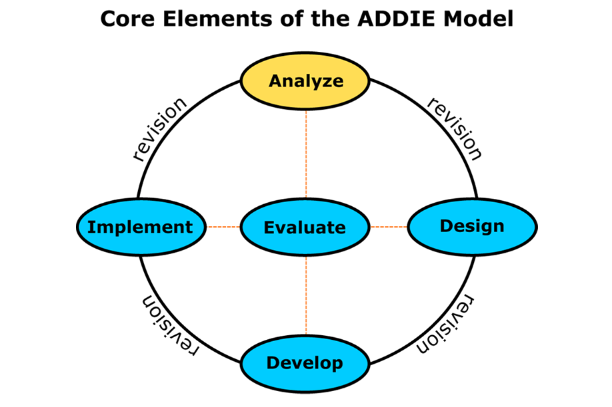

**Gambar 1 Bagan Tahapan ADDIE**

Model ADDIE sangat cocok digunakan untuk penelitian pengembangan produk pembelajaran seperti model, media, bahan ajar, dan metode pembelajaran. Model ini disusun secara sistematis dan saling berkaitan satu dengan yang lainnya guna menciptakan produk pengembangan yang efektif dan efisien yang akan digunakan untuk membantu berlangsungnya proses pembelajaran yang inovatif, aktif, dan kreatif (Mulyatiningsih, 2018).

Penelitian ini bertempat di SDN 1 Bantur, pemilihan lokasi penelitian ini dikarenakan karakteristik siswa pada keterampilan berbahasa reseptif tergolong rendah sehingga sangat cocok dengan penelitian pengembangan ini. Teknik pengumpulan data penelitian diambil dari observasi, wawancara, angket, tes, dan dokumentasi. Subyek uji coba validitas penelitian meliputi validator materi, media, dan bahasa sedangkan, pada subyek uji coba implementasi produk yakni dua wali kelas IV dan 20 siswa kelas IV.

Tahapan penelitian ini disesuaikan dengan urutan pada tahapan ADDIE yakni yang pertama adalah *Analysis* (analisis). Pada tahapan ini dilakukan analisis keadaan dan kurikulum dengan teknik pengumpulan data observasi dan wawancara dengan guru. Adapun tujuan dilakukan analisis keadaan yakni untuk mengatahui tingkat keterampilan berbahasa siswa, kondisi saat pembelajaran berlangsung, serta media pembelajaran yang digunakan. Pada analisis kurikulum digunakan untuk mengumpulkan referensi melalui kurikulum yang berlaku, silabus, serta buku-buku yang berkaitan dengan materi sastra anak dongeng yang dibutuhkan dalam pengembangan media pembelajaran. Tahap kedua yang dilakukan dalam penelitian adalah *Design* (Perencanaan). Tahapan ini digunakan untuk merancang produk media pembelajaran dengan memperhatikan segi bahasa, materi, dan media yang meliputi perumusan tujuan media pembelajaran; menentukan tema dan alur dongeng; membuat karakter dan ilustrasi dongeng; serta menyusun materi. Tahap ketiga yakni *Development* (Pengembangan). Tahap ini peneliti menyusun bahan-bahan media pembelajaran ke dalam aplikasi *Articulate Storyline* yang akan dikonversikan ke dalam bentuk *HTML 5*; melakukan peninjauan validasi media pembelajaran kepada ahli materi, media, bahasa dengan memberikan angket penilaian; serta memperbaiki produk media pembelajaran berdasarkan saran dari para ahli. Tahap selanjutnya adalah tahap *Implementation* (implementasi) yakni melakukan implementasi uji media pembelajaran kepada siswa kelas IV dengan memberikan angket penilaian. Tahap terakhir yakni *Evaluation* (Evaluasi). Tahap evaluasi ini dilakukan atas kritik dan saran dari siswa, guru dan validator setelah tahapan implementasi. Hal ini bertujuan agar media pembelajaran lebih sempurna dan dapat membantu proses penyampaian materi dongeng di kelas maupun di luar kelas.

Teknik analisis data penelitian ini menggunakan teknik analisis kualitatif dan kuantitatif. Pada analisis kualitatif menjabarkan hasil wawancara dengan guru dan observasi permasalahan yang terjadi di tempat penelitian. Berikut merupakan kisi-kisi pedoman wawancara yang akan dilakukan bersama guru kelas IV

**Tabel 1 Kisi-Kisi Pedoman Wawancara**

|  |  |  |  |
| --- | --- | --- | --- |
| **No** | **Indikator** | **No Butir** | **Jumlah** |
| 1.  2.  3.  4. | Proses pembelajaran  Hambatan dalam proses pembelajaran  Media pembelajaran  Kondisi siswa yang meliputi hasil belajar, keaktifan, pemahaman, dan minat baca-simak siswa | 1  2  8,9,10  3,4,5,6,7 | 1  1  3  5 |
|  | Jumlah |  | 10 |

Berikut adalah kisi-kisi instrument penilaian para ahli, guru, serta siswa.

**Tabel 2 Aspek Penilaian Angket Validasi Ahli Materi dan Penilaian Guru**

|  |  |
| --- | --- |
| **Aspek Penilaian** | **Pernyataan** |
| Pembelajaran | 1. Media digunakan untuk pembelajaran kelompok kecil  dan besar |
| 2. Penggunaan judul menarik dan membuat peserta didik termotivasi |
| Kurikulum (*Curiculum*) | 3. Media relevan dengan materi yang harus dipelajari  peserta didik |
| 4. Media sudah sesuai dengan kurikulum yang berlaku |
|  | 5. Tujuan dan manfaat disampaikan dengan jelas |
|  | 6. Isi materi memiliki konsep yang benar dan tepat |
| Isi Materi (*Conten of Matter*) | 7. Isi materi sesuai dengan Kompetensi Inti (KI) |
|  | 8. Isi materi sesuai dengan Kompetensi Dasar (KD) |
| Interaksi (*Interactional*) | 9. Media mudah dioperasikan/digunakan |
| Umpan Balik (*Feedback*) | 10. Pengguna tidak bosan menggunakan media |
| Penanganan Kesalahan (*Treatment of Errors*) | 11. Materi meliputi ilustrasi dan contoh soal |
| 12. Dalam latihan soal, media mendorong peserta didik  berusaha memperoleh jawaban yang benar |

(BNSP, 2012)

**Tabel 3 Aspek Penilaian Angket Validasi Ahli Media**

|  |  |
| --- | --- |
| **Aspek Penilaian** | **Pernyataan** |
| Pewarnaan (*Colour*) | 1. Kombinasi warna media menarik |
| 1. Warna tidak mengganggu materi |
| Pemakaian kata atau bahasa (*Text Layout*) | 1. Bahasa yang digunakan sesuai dengan EYD |
| 1. Bahasa yang digunakan mudah dipahami |
| 1. Bahasa yang digunakan konsisten |
|  | 1. Ukuran font pada media jelas |
| Grafis (*Graphics*) | 1. Penyajian materi pada media jelas dan mudah dipahami |
|  | 1. Desain tampilan orisinil |
|  | 1. Tampilan media menarik |
| Desain (*Interface*) | 1. Media dapat digunakan sebagai alternative pembelajaran |
| 1. Media mudah dan aman untuk digunakan |
|  | 1. Media kuat dan tidak mudah rusak |
|  | 1. Media bersifat fleksibel (mudah dipindah dan dibawa) |

(BNSP, 2012)

**Tabel 3 Aspek Penilaian Angket Validasi Ahli Bahasa**

|  |  |
| --- | --- |
| **Aspek Penilaian** | **Pernyataan** |
| Bahasa dan Ejaan | 1. Menggunakan kaidah bahasa yang baik dan benar 2. Menggunakan istilah yang sesuai dengan pokok bahasan 3. Ketepatan pemilihan kata dalam materi maupun cerita dongeng 4. Ketepatan ejaan |
| Lugas dan Komunikatif | 1. Ketepatan struktur kalimat 2. Keefektifan kalimat 3. Kebakuan istilah 4. Pemahaman terhadap pesan atau informasi |
| Kesesuaian dengan siswa | 1. Kesesuaian dengan perkembangan intelektual peserta didik 2. Kesesuaian dengan tingkat perkembangan emosional peserta didik |
| Konsistensi | 1. Konsistentsi penggunaan istilah 2. Konsistensi penggunaan simbol |

(BNSP, 2012)

**Tabel 4 Aspek Penilaian Siswa**

|  |  |
| --- | --- |
| **Aspek Penilaian** | **Pernyataan** |
| Pengoperasian/ penggunaan media | 1. Media mudah dioperasikan/ digunakan |
| 1. Petunjuk penggunaan media jelas |
|  | 1. Pengguna merasa senang menggunakan media |
|  | 1. Pengguna tidak bosan menggunakan media |
|  | 1. Pengguna bersemangat dan termotivasi belajar setelah menggunakan media ini |
| Reaksi pemakaian (*user reaction*) | 1. Pengguna paham dan jelas terhadap penyajia materi yang terdapat dalam media |
|  | 1. Pengguna berminat dan tertarik jika belajar di   sekolah dan di rumah menggunakan media ini |
|  | 1. Pengguna ingin memiliki media ini |
|  | 1. Pengguna tertarik dengan tampilan media |
| Fasilitas pendukung/ tambahan (*supplementary materia*) | 1. Terdapat fasilitas pengetahuan tambahan tentang materi sastra anak dongeng |

(BNSP, 2012)

Pada analisis data kuantitatif, meliputi: a. tingkat kelayakan/kevalidan yang didapat dari ahli materi, ahli bahasa, dan ahli media; b. tingkat kepraktisan didapat dari respon guru dan siswa; c. tingkat keefektifan didapat dari nilai pretest dan posttest media pembelajaran yang dikembangkan. Perhitungan data kuantitatif angket menggunakan rumus skala likert sedang perhitungan keefektifan media pembelajaran menggunakan rumus *N-Gain Score* dan Uji *Paired Sample T-test* pada aplikasi SPSS. Data kuantitatif untuk pengisian angket menggunakan Skala *Likert* sebagai berikut. (Sugiyono, 2017)

**Tabel 5 Skala Penilaian Untuk Pernyataan Positif**

|  |  |  |  |
| --- | --- | --- | --- |
| **No.** | **Keterangan** | **Jawaban** | **Skor Positif** |
| 1. | Sangat Setuju | A | 4 |
| 2. | Setuju | B | 3 |
| 3. | Kurang Setuju | C | 2 |
| 4. | Tidak Setuju | D | 1 |

(Sugiyono, 2017)

Rumus untuk mengolah dan menganalisis data kuantitatif sebagai berikut (Akbar & Sriwiyana, 2011)

$$V=\frac{TSEV}{S-max} x 100\%$$

Keterangan:

V : Validitas

TSEV : Total skor empirik validator

S-max : Skor maksimal yang diharapkan

100% : Bilangan konstanta

Untuk membantu dan mempermudah dalam proses menyimpulkan data hasil analisis berupa persentase dapat digolongkan sesuai dengan persentase yang sudah diperoleh. Menurut (Akbar & Sriwiyana, 2011), penggolongan persentase sebagai berikut:

**Tabel 6 Kriteria Kualitas Produk**

|  |  |  |
| --- | --- | --- |
| **Kriteria** | **Keterangan** | **Makna** |
| 75,01%-100,00% | Sangat Layak | Digunakan tanpa revisi |
| 50,01%-75,00% | Cukup Layak | Digunakan dengan revisi kecil |
| 25,01%-50,00% | Tidak Layak | Tidak dapat digunakan |
| 00,00%-25,00% | Sangat Tidak Layak | Terlarang digunakan |

(Sumber: Akbar & Sriwiyana, 2011:207)

Selanjutnya untuk mengetahui efektivitas media pembelajaran dalam satu kelompok yang sama atau *One Group Pretest-Posttest* guna mengetahui selisih nilai hasil antara *pretest* dan *posttest* menggunakan rumus *N-Gain* sebagai berikut. (Hake, 1999)

N-*Gain* = $\frac{skor posttest-skor pretest}{skor maks-skor pretest} x 100\%$

Kemudian, dicocokkan dengan kriteria berikut.

**Tabel 7 Kriteria *N-Gain***

|  |  |
| --- | --- |
| Persentase | Kualifikasi |
| >76 | Efektif |
| 56 – 75 | Cukup Efektif |
| 40 – 55 | Kurang Efektif |
| >40 | Tidak Efektif |

Sumber: (Hake, 1999)

**Hasil dan Pembahasan**

Hasil penelitian dan pengembangan ini bertujuan untuk menghasilkan produk media pembelajaran dongeng bergambar untuk keterampilan berbahasa reseptif berbasis Articulate Storyline yang valid, praktis, dan efektif digunakan pada saat pembelajaran. Hasil dari penelitian ini sebagai berikut.

1. Analisis Masalah

Masalah yang ditemukan di SDN 01 Bantur diantaranya adalah media pembelajaran yang dipakai bersifat konvensional atau berpusat pada buku tematik dan LKS saja, pada materi yang membutuhkan bacaan siswa hanya diberikan penugasan tanpa penjelasan materi melalui WhatsApp Group Kelas selama kegiatan pembelajaran jarak jauh, belum tersedianya media pembelajaran interaktif yang dapat menunjang kegiatan pembelajaran jarak jauh yang dapat diakses dimana saja dan kapan saja oleh siswa.

1. Desain

Tahapan ini yakni merancang media pembelajaran dengan membuat rumusan tujuan pembelajaran terlebih dahulu berdasarkan rumus ABCD (Audience, Behavior, Condition, Degree) yang didapatkan hasil rumusan tujuan sebagai berikut: 1) Dengan diberikan media pembelajaran dongeng bergambar berbasis *Articulate Storyline*, siswa dapat memahami materi dongeng dengan baik, 2) Dengan adanya media pembelajaran dongeng bergambar berbasis *Articulate Storyline*, siswa dapat menilai keterampilan berbahasa reseptifnya dengan baik, 3) Dengan adanya media pembelajaran dongeng berbasis *Articulate Storyline*, siswa dapat mempelajari materi dimanapun dan kapanpun dengan baik. Setelah merumuskan tujuan media pembelajaran, yakni merancang objek media pembelajaran yang dibagi menjadi 3 bagian yang meliputi: 1) bagian pembuka yang berisi judul media pembelajaran dan petunjuk penggunaan, 2) bagian inti yang berisi penjabaran materi dan dongeng, 3) bagian penutup yang berisi soal evaluasi. Tahapan desain berikurnya adalah merancang instrument kelayakan dan kepraktisan media pembelajaran yang akan diberikan oleh para ahli, guru, serta siswa.

1. Pengembangan

Pada tahap pengembangan ini media pembelajaran yang telah dirancang dan disusun pada aplikasi Articulate Storyline dikonversikan ke dalam bentuk HTML 5 agar dapat diakses di browser. Media pembelajaran yang telah jadi ini akan dilakukan penilaian kepada ahli media, bahasa, dan materi untuk diuji kelayakannya sebelum diuji cobakan kepada siswa. Hasil uji kelayakan didapatkan hasil sebagai berikut: 1) pada uji kelayakan bahasa didapatkan skor 96,8% dengan kategori “Sangat Layak” digunakan pada saat pembelajaran, 2) uji kelayakan materi didapatkan skor 83,3% dengan kategori “Sangat Layak” digunakan pada saat pembelajaran, 3) dan uji kelayakan media didapatkan skor sebesar 94,2% dengan kategori “Sangat Layak” digunakan pada saat pembelajaran.

Hasil penilaian penelitian pengembangan ini sejalan dengan hasil penelitian terdahulu seperti milik (Razilu, 2021) yang mengembangkan produk media pembelajaran menggunakan *Articulate Storyline* dengan judul penelitian “Pengembangan Mobile Learning Berbasis Android Menggunakan *Articulate Storyline* 3 di Sekolah Dasar” mendapat hasil 94,54% skor dari respon siswa dengan kategori media pembelajaran “Sangat Layak” digunakan dan terbukti mempermudah siswa dalam belajar. Selanjutnya penelitian yang berkaitan tentang cerita bergambar adalah milik (Fahyuni & Bandono, 2015) dengan judul “Pengembangan Komik Akidah Akhlak untuk Meningkatkan Minat Baca dan Prestasi Belajar Siswa Sekolah Dasar” mendapatkan hasil skor 87% dan 83% dari ahli media dengan kategori “Layak”, hasil perhitungan skor respon siswa mengenai media pembelajaran sebesar 93% dengan kategori “Layak” digunakan. Selanjutnya, penelitian milik (Yuanta, 2017) dengan judul “Pengembangan Media Audio Visual Mata Pelajaran Bahasa Indonesia Untuk Sekolah Dasar” didapatkan skor penilaian dari ahli materi sebesar 94,6% dengan kategori “Layak”, penilaian dari ahli media mendapat hasil sebesar 90,8% dengan kategori “Layak”, serta uji coba kelompok kecil dan besar mendapat hasil 91% dan 90,8% dengan kategori “Layak” digunakan pada saat pembelajaran.

Revisi dan saran dari para ahli yakni sebagai berikut.

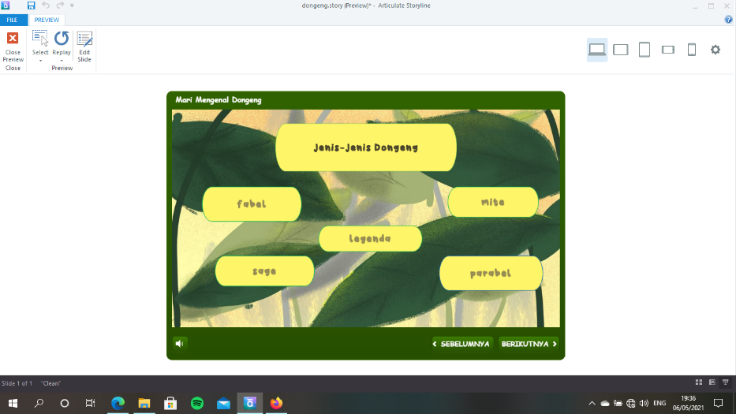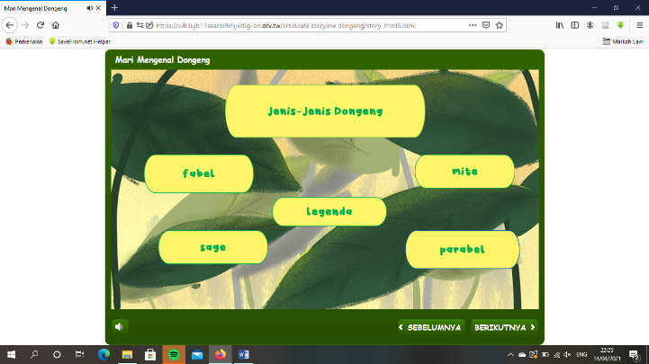

**Gambar 1 Sebelum Revisi Gambar 2 Setelah Revisi**

Pada halaman jenis-jenis dongeng warna yang digunakan pada tombol kurang serasi sehingga perlu mengganti warna yang berbeda agar tidak bertabrakan serta membedakan warna antara “Jenis-jenis dongeng” dan dengan sub dari jenis-jenis dongeng, yakni “fable, sage, dkk.”

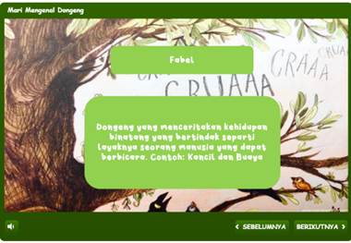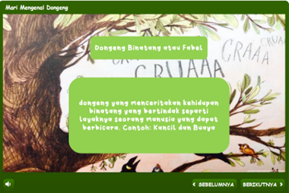

**Gambar 3 Sebelum Revisi Gambar 4 Setelah Revisi**

Pada judul pengertian jenis-jenis dongeng, peneliti menuliskan judul “Dongeng fable, dongeng sage, dongeng mite, dll” namun saran dari ahli materi sebaiknya judul hanya “fable, sage, mite” saja dan kata dongeng pada judul dihapus sehingga kalimat yang digunakan lebih efektif.

1. Implementasi

Tahap implementasi merupakan tahapan media pembelajaran sudah rampung dikembangkan secara keseluruhan yang selanjutnya diimplementasikan kepada siswa kelas IV SDN 01 Bantur pada tanggal 3 Mei 2021 dengan 20 siswa kelas IV menggunakan desain penelitian *One Group* *Pretest-Posttest*. Pelaksanaan uji coba media pembelajaran ini dilakukan di rumah salah-satu siswa kelas IV yang dijadikan sebagai tempat kelompok belajar selama pembelajaran jarak jauh atau daring dilakukan. Berbekal *handphone* yang dibawa oleh para siswa, media pembelajaran dapat diakses setelah peneliti membagikan *link* media pembelajaran kepada mereka. Setelah siswa memahami materi, membaca dongeng, dan mencoba mengejakan *quiz* atau soal evaluasi siswa diminta untuk mengisi angket responden yang berisi 20 pertanyaan untuk memberikan tanggapan terhadap media pembelajaran tersebut.

1. Evaluasi

Pada tahapan ini yakni dilakukan analisis data dari responden baik guru maupun siswa dengan menggunakan uji Paired Sample T-test dan uji N-Gain Score untuk mengetahui ada tidaknya pengaruh dan tingkat keefektivan dari media pembelajaran yang telah dikembangkan. Hasil uji adalah sebagai berikut: 1) pada uji Paired Sample T-Test didapatkan nilai signifikansi (2-*Tailed*) sebesar 0,00. Sehingga hasil 0,00 ini lebih kecil daripada 0,05 maka pengambilan keputusan yakni terbukti adanya perbedaan antara nilai *pretest* dengan nilai *posttest* siswa. Maka hal ini menunjukkan adanya pengaruh perbedaan perlakuan sebelum dan sesudah memakai media pembelajaran yang telah dikembangkan; 2) uji keefektifan *pretest-posttest* menggunakan perhitungan *N-Gain Score,* dapat didapatkan hasil rata-rata nilai *pretest* adalah 54, sedangkan rata-rata nilai *posttest* adalah 84 yang berarti telah memenuhi KKM, serta mendapatkan hasil rata-rata N-*Gain* sebesar 57, sehingga tingkat keefektifan media pembelajaran dongeng bergambar berbasis *Articulate Storyline* dapat dikatakan “Cukup” dan dapat digunakan dalam pembelajaran.

Pada uji kepraktisan media pembelajaran menggunakan perhitungan skala Likert didapatkan hasil perolehan persentase dari penilaian 2 guru kelas IV sebesar 94,3% dengan kategori “Sangat Praktis” digunakan pada saat pembelajaran sedangkan hasil perolehan persentase dari penilaian 20 siswa kelas IV sebesar 93,4% dengan kategori “Sangat Praktis” digunakan pada saat pembelalajaran.

**Kesimpulan**

Media pembelajaran yang dikembangkan oleh peneliti adalah media pembelajaran dongeng bergambar berbasis *Articulate Storyline* yang digunakan dalam materi bacaan pembelajaran Bahasa Indonesia dongeng yang telah malalui tahap uji validasi ahli materi, media, dan bahasa. Produk media pembelajaran ini mendapat skor rata-rata dari validator bahasa sebesar 96,8% dengan kategori “Sangat Layak” digunakan pada saat pembelajaran, skor rata-rata dari validator materi didapatkan hasil 83,3% dengan kategori “Sangat Layak” digunakan pada saat pembelajaran, serta rata-rata skor penilaian dari validato media didapatkan hasil 94,2% dengan kategori “Sangat Layak” digunakan pada saat pembelajaran. Hasil penilaian kepraktisan media pembelajaran dari guru sebesar 94,3% dan siswa sebesar 93,4%. Keduanya mendapat kategori “Sangat Praktis” digunakan pada saat pembelajaran. Selanjutnya penilaian keefektifan media diperoleh hasil nilai rata-rata N-Gain Score siswa sebesar 57 dengan kategori “Cukup Efektif” digunakan pada saat pembelajaran. Berdasarkan hasil-hasil penilaian, dapat disimpulkan bahwa media pembelajaran dongeng bergambar berbasis Articulate Storyline terbukti valid, praktis, dan efektif untuk keterampilan berbahasa reseptif siswa pada materi bacaan dongeng.

**Daftar Rujukan**

Akbar & Sriwiyana. (2011). *Pengembangan Kurikulum dan Pembelajaran Ilmu Pengetahuan*. Cipta Media.

Arwanda, P., Irianto, S., & Andriani, A. (2020). PENGEMBANGAN MEDIA PEMBELAJARAN ARTICULATE STORYLINE KURIKULUM 2013 BERBASIS KOMPETENSI PESERTA DIDIK ABAD 21 TEMA 7 KELAS IV SEKOLAH DASAR. *Al-Madrasah: Jurnal Pendidikan Madrasah Ibtidaiyah*. https://doi.org/10.35931/am.v4i2.331

BNSP. (2012). *Standar Isi dan Standar Kompetensi Lulusan SD/MI*. Kementerian Pendidikan Nasional.

Darnawati, Batia, L., Irawaty, & Salim. (2019). Pemberdayaan Guru Melalui Pengembangan Multimedia Pembelajaran Interaktif Dengan Aplikasi Articulate Storyline. *Jurnal Pengabdian Kepada Masyarakat*.

Fahyuni, E. F., & Bandono, A. (2015). Pengembangan Media Cerita Bergambar Sebagai Upaya Meningkatkan Kemampuan Membaca Siswa Sekolah Dasar. *HALAQA*, *14*(1), 75–89.

Fatimah, F., & Kartikasari, R. D. (2018). STRATEGI BELAJAR DAN PEMBELAJARAN DALAM MENINGKATKAN KETERAMPILAN BAHASA. *Pena Literasi*, *1*(2), 108–113. https://doi.org/10.24853/pl.1.2.108-113

Febriani, M. (2012). Pengembangan bahan ajar apresiasi dongeng Banyumas bagi siswa SD kelas rendah. *Jurnal Pendidikan Bahasa Dan Sastra Indonesia*, *1*(1).

Friendha Yuanta. (2017). Pengembangan Media Audio Visual Mata Pelajaran Bahasa Indonesia Untuk Sekolah Dasar. *Jurnal Kependidikan Dasar Islam Berbasis Sains*, *02*(2).

Habsari, Z. (2017). DONGENG SEBAGAI PEMBENTUK KARAKTER ANAK. *BIBLIOTIKA : Jurnal Kajian Perpustakaan Dan Informasi*. https://doi.org/10.17977/um008v1i12017p021

Hake, R. R. (1999). *Analyzing Change/Gain Scores*. Measurement and Research Methodology.

Hakim, M. N. (2018). Penerapan Media Audiovisual dalam Meningkatkan Keterampilan Menyimak Dongeng Siswa Kelas III MIS Darul Ulum Muhammadiyah Bulukumba. *Silampari Bisa: Jurnal Penelitian Pendidikan Bahasa Indonesia, Daerah, Dan Asing*. https://doi.org/10.31540/silamparibisa.v1i2.79

Iswara, P. D. (2016). PENGEMBANGAN MATERI AJAR DAN EVALUASI PADA KETERAMPILAN MENDENGARKAN DAN MEMBACA. *Mimbar Sekolah Dasar*, *3*(1). https://doi.org/10.17509/mimbar-sd.v3i1.2359

Jalinus, N., & Ambiyar. (2016). Media dan Sumber Pembelajaran. *Sifonoforos*.

Mansyur, U. (2019). Gempusta: Upaya Meningkatkan Minat Baca. *Prosiding Seminar Nasional Bahasa Dan Sastra II FBS UNM*.

Mulyatiningsih, E. (2018). Model-Model Penelitian Dan Pengembangan. *Jurnal Pendidikan Dan Pembelajaran*.

Razilu, Z. (2021). Pengembangan Mobile Learning Berbasis Android Menggunakan Articulate Storyline 3 Di Sekolah Dasar. *Decode: Jurnal Pendidikan Teknologi Informasi*, *1*(1), 17–21. https://doi.org/10.51454/decode.v1i1.3

Sugiyono. (2017). *Metode Penelitian Kuantitatif, Kualitatif, dan R&D*. CV Alfabeta.

Tarigan, N. T. (2018). Pengembangan Buku Cerita Bergambar Untuk Meningkatkan Minat Baca Siswa Kelas Iv Sekolah Dasar. *Jurnal Curere*.

Widyaningrum, H. K. (2016). PENGGUNAAN MEDIA AUDIO UNTUK MENINGKATKAN KEMAMPUAN MENYIMAK DONGENG ANAK PADA SISWA KELAS IV SEKOLAH DASAR. *Premiere Educandum : Jurnal Pendidikan Dasar dan Pembelajaran*, *5*(02). https://doi.org/10.25273/pe.v5i02.284

Yumini, S., & Rakhmawati, L. (2015). Pengembangan Media Pembelajaran Interaktif Berbasis Articulate Storyline Pada Mata Diklat Teknik Elektronika Dasar Di Smk Negeri 1 Jetis Mojokerto. *Jurnal Pendidikan Teknik Elektro*.